**Реализация муниципальной программы «Внеклассное чтение и развитие речи»**

**в МКОУ «Нижнеказанищенская сош №2 имени Наби Ханмурзаева»**

**18.11.2019г. В ДОУ «Сказка»**

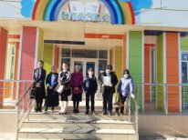

Учащиеся 4б класса во главе с классным руководителем, Гаджиевой Б.А., посетили ДОУ «Сказка». В старших группах читали сказки и осуществляли акцию «Подари книгу детям».

